Exercício _ Estudos descritivos

1. Em amostra aleatória de mil adultos de meia-idade, de uma cidade, foi encontrado que 300 eram migrantes. Os resultados são apresentados na Tabela 1.
Tabela 1 – Prevalência de doença mental em adultos migrantes e não migrantes de meia-idade.
Migração | Doença mental |  | Total | Prevalência de doença mental (%)
 | Sim | Não
Migrante | 18 | 282 | 300
Não migrante | 21 | 679 | 700
Total | 39 | 961 | 1000
Perguntas:
a) calcule as prevalências de doença mental entre migrantes e entre não migrantes e interprete o resultado.
b) Pode-se concluir que a migração é um fator de risco para doença mental? Por quê?

2. Em uma visita de uma equipe de profissionais de saúde com a duração de uma semana a um município do estado do Tocantins, todos os adultos de um pequeno povoado e de fazendas vizinhas foram examinados. Entre os resultados obtidos estão os seguintes: de 40 pessoas com sorologia positiva para Tripanosoma cruzi, quatro eram desnutridos, enquanto que em 100 outros indivíduos, com sorologia negativa para Tripanosoma cruzi 10 foram rotulados como desnutridos. Arme uma tabela 2x2 com os resultados (use os espaços vazios do quadro anexo).
Tabela 2.
Sorologia T. cruzi | Desnutrição |  | Total | Prevalência de desnutrição (%)
 | Sim | Não
Reagente
Não reagente
Total
Perguntas:
a) Qual o tipo de estudo? Por quê?
b) Calcule as prevalências e interprete os resultados.

3. Pesquisadores buscando encontrar uma associação entre concentração de flúor na água potável e cárie dentária em crianças, realizaram um estudo comparativo entre duas cidades que apresentavam características sócioeconômicas e culturais muito semelhantes. Os resultados encontram-se nas Tabela 3 e 4.
Tabela 3 - Concentração média de flúor na água de duas cidades.
Cidade | Concentração média de flúor (ppm)
A | 0,1
B | 1,0

Tabela 2 – Porcentagem de crianças de seis a nove anos de idade com dentes presentes e sem cáries em duas cidades.
Idade | Porcentagem de dentes sem cáries
 | Cidade A | Cidade B
6 | 11,1 | 37,0
7 | 4,7 | 27,9
8 | 1,8 | 24,9
9 | 1,6 | 10,1
Taxa | 4,7 | 25,5

a) cite e explique o principal problema referente à inferência causal desse tipo de estudo?
b) qual a hipótese mais plausível para os resultados encontrados?

4. La Porte et al. (1980) estudaram a relação entre consumo de álcool e mortes por doenças coronarianas em diversos países. O gráfico abaixo sintetiza os resultados deste estudo.
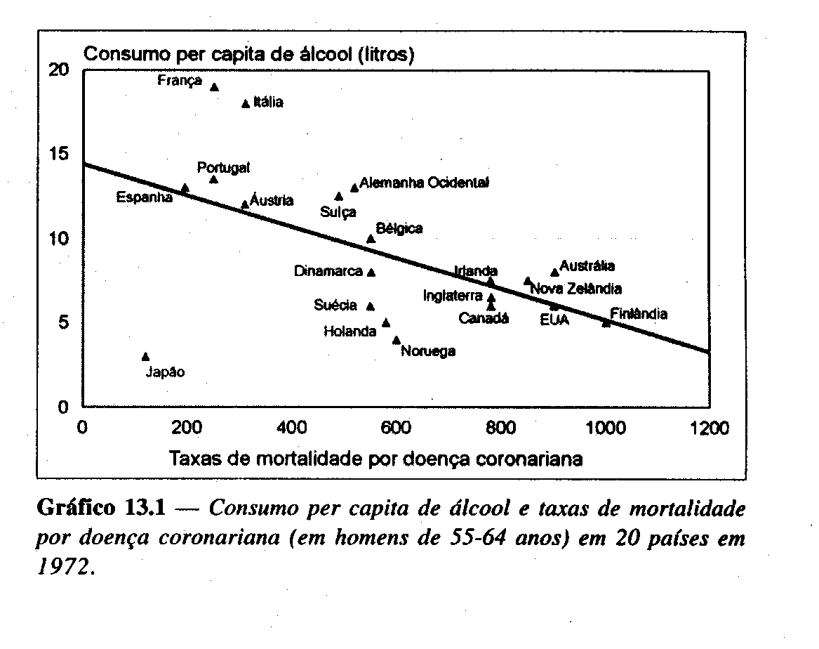

Considerando-se que não houve erro na mensuração dos dados do gráfico acima, responda:
a) o gráfico sugere uma correlação entre mortalidade por doença coronariana e consumo de álcool? Justifique.
b) cite um possível problema que poderia confundir a conclusão acima.
c) Algum país apresenta um comportamento atípico: Justifique.

5. Analise o gráfico abaixo e responda:
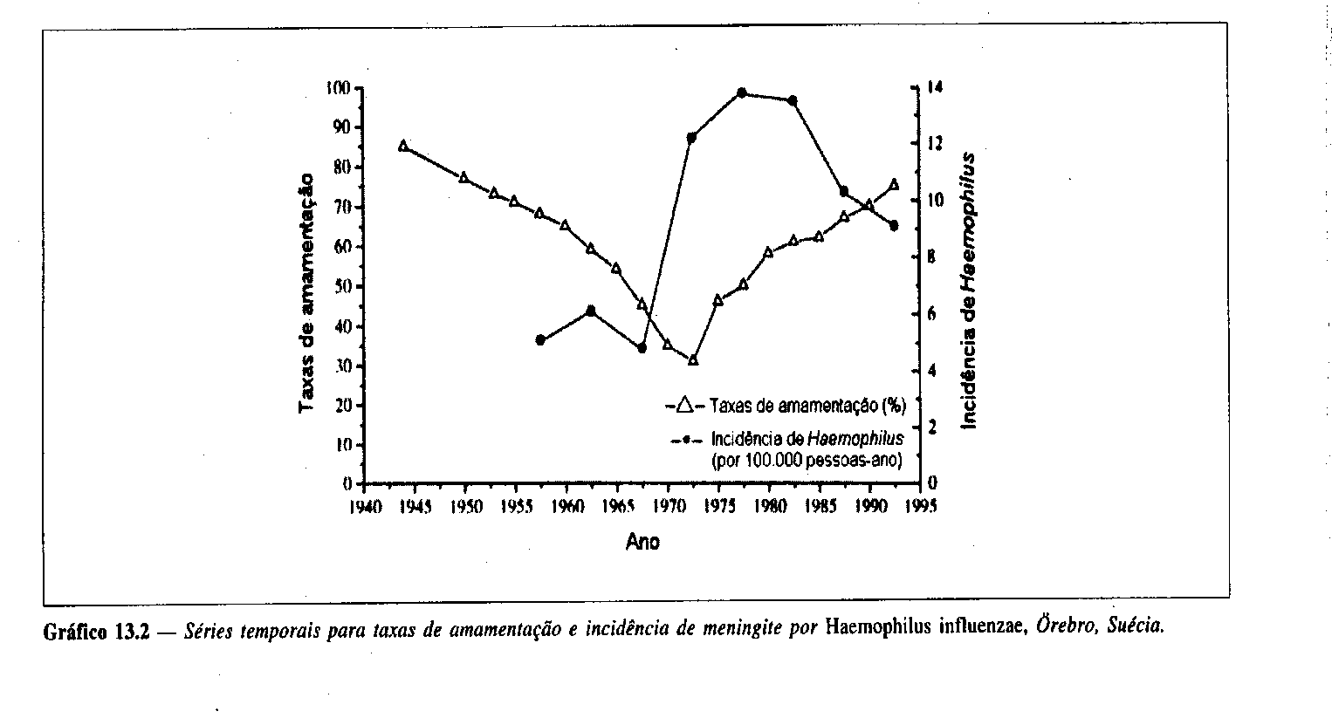

a) dado que um estudo de caso-controle realizado na mesma cidade mostrou que amamentação era um fator de proteção para meningite por Haemophilus influenzae, explique os achados apresentados no gráfico.

